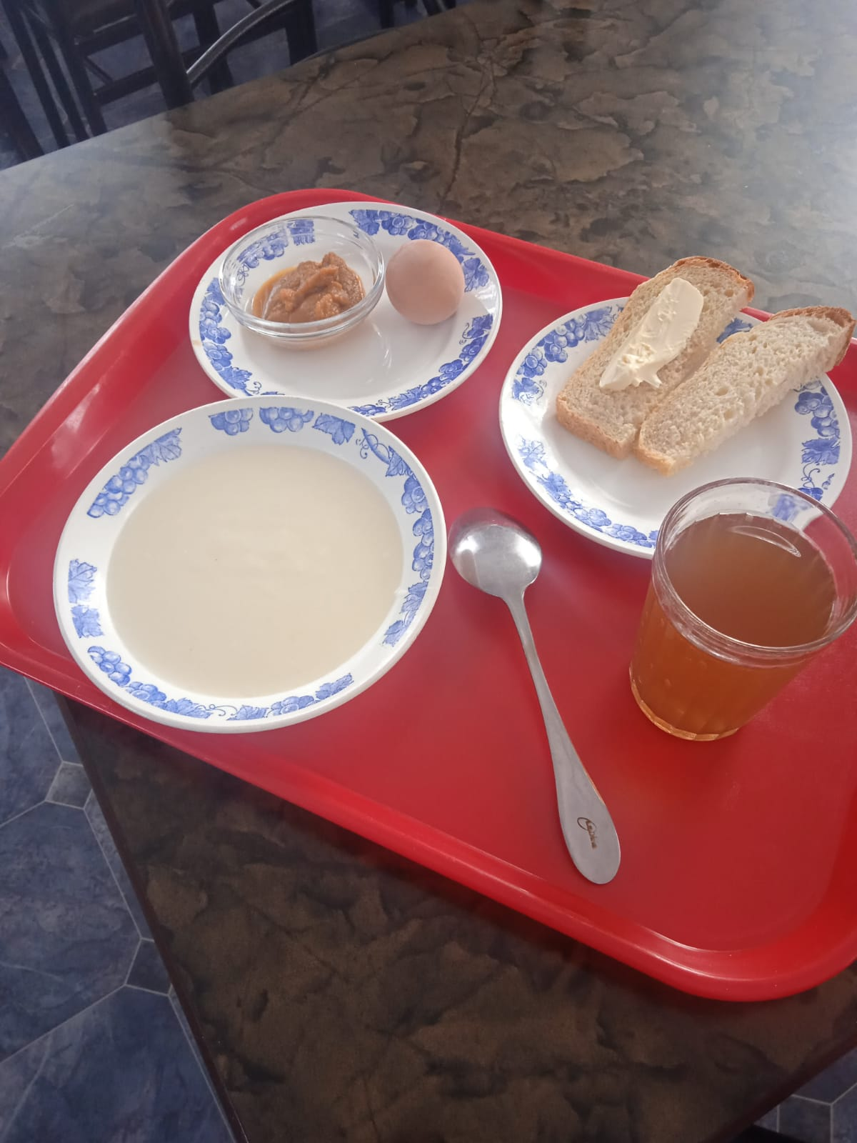

11.10.2024г. пятница

для учащихся 7-11 лет

|  |  |  |  |  |  |  |
| --- | --- | --- | --- | --- | --- | --- |
| **№ рец.** | **Прием пищи, наименование блюда** | **Масса порции, г** | **Пищевые вещества, г** | | | **Энергетическая ценность, ккал** |
| **белки** | **жиры** | **углеводы** |
| 1 | Бутерброд с маслом | 40 | 2,36 | 7,49 | 14,89 | 136,00 |
| 181 | Каша жидкая молочная из манной крупы | 220 | 6,11 | 10,72 | 42,36 | 225,00 |
| 209 | Яйцо варенное | 40 | 5,080 | 4,60 | 0,28 | 63,00 |
| н | Хлеб пшеничный | 30 | 1,52 | 0,16 | 9,40 | 46,0 |
| н | Икра кабачковая | 30 | 0,00 | 1,20 | 2,10 | 19,50 |
| 377 | Чай с лимоном | 180 | 0,11 | 0,01 | 13,68 | 55,80 |
|  | **ИТОГО ЗА ДЕНЬ:** | **540** | **15,73** | **24,26** | **101,04** | **622,30** |